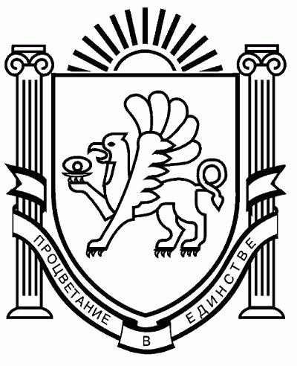
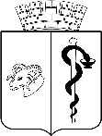
АДМИНИСТРАЦИЯ ГОРОДА ЕВПАТОРИИ
РЕСПУБЛИКИ КРЫМ
ПОСТАНОВЛЕНИЕ
_______________ № _________
ЕВПАТОРИЯ
О внесении изменений
в постановление администрации города Евпатории Республики Крым
от 20.11.2019 № 2403-п «Об утверждении положения о системе оплаты труда работников муниципальных учреждений культуры муниципального образования городской округ Евпатория Республики Крым»
В соответствии со статьями 135, 144, 145 Трудового кодекса Российской Федерации, Федеральным законом от 12.01.1996 № 7-ФЗ «О некоммерческих организациях», Федеральным законом от 06.10.2003 № 131-ФЗ «Об общих принципах организации местного самоуправления в Российской Федерации», Законом Республики Крым от 21.08.2014 № 54-ЗРК «Об основах местного самоуправления в Республике Крым», постановлением Совета министров Республики Крым от 11.06.2019 № 320 «О системе оплаты труда работников государственных учреждений Республики Крым в сфере культуры», с изменениями, Уставом муниципального образования городской округ Евпатория Республики Крым, решением Евпаторийского городского совета Республики Крым от 22.12.2014 № 1-10/2 «Об утверждении положения об установлении системы оплаты труда работников муниципальных бюджетных, автономных и казенных учреждений», решением Евпаторийского городского бюджета от 14.12.2022 № 2-62/1 «О бюджете муниципального образования городской округ Евпатория Республики Крым на 2023 и плановый период 2024 и 2025 годов», с изменениями, с целью совершенствования системы оплаты труда работников муниципальных учреждений культуры, администрация города Евпатория Республики Крым п о с т а н о в л я е т:
1. Внести изменения в постановление администрации города Евпатории Республики Крым от 20.11.2019 № 2403-п «Об утверждении положения о системе оплаты труда работников муниципальных учреждений культуры муниципального образования городской округ Евпатория Республики Крым», с изменениями от 26.06.2020 № 1068-п, от 24.12.2020 № 2330-п, от 22.12.2022 № 3399-п, утвердив положение о системе оплаты труда работников муниципальных учреждений культуры муниципального образования городской округ Евпатория Республики Крым в новой редакции. Прилагается.
2. Настоящее постановление распространяет свое действие на правоотношения, возникшие с 01.09.2023.
3. Настоящее постановление вступает в силу со дня его обнародования на официальном портале Правительства Республики Крым – http://rk.gov.ru в разделе: «Муниципальные образования», подраздел – «Евпатория», а также на официальном сайте муниципального образования городской округ Евпатория Республики Крым – http://my-evp.ru в разделе «Документы», подраздел «Документы администрации» в информационно-телекоммуникационной сети общего пользования и подлежит опубликованию информационного сообщения о нём в печатных средствах массовой информации, учрежденных органом местного самоуправления городского округа Евпатория.
4. Контроль за исполнением настоящего постановления возложить на первого заместителя главы администрации города Евпатории Республики Крым Просоедова И.И.
Глава администрации города
Евпатории Республики Крым Е.М.Демидова

